ЧТО ДОЛЖНЫ ЗНАТЬ НАШИ ДЕТИ О ВЕЛИКОЙ ОТЕЧЕСТВЕННОЙ ВОЙНЕ И ВТОРОЙ МИРОВОЙ

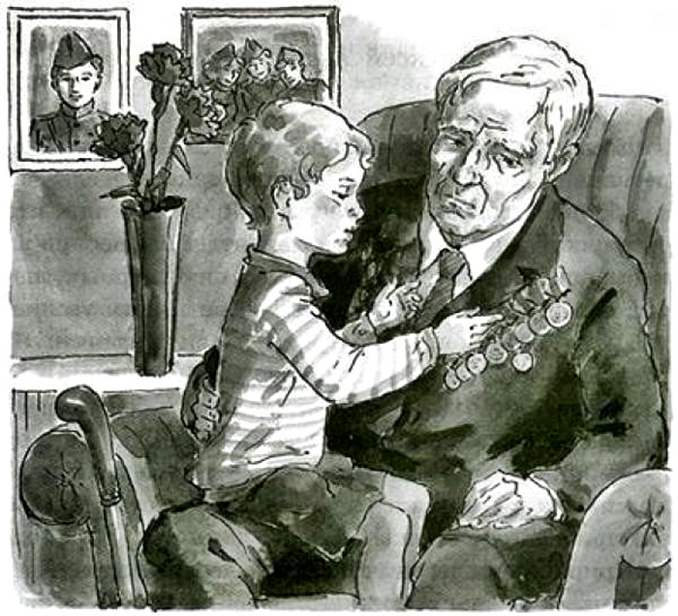

Когда началась Великая Отечественная война? Сколько лет длилась война? А когда началась Вторая мировая? Кто напал на нашу страну? Какой город выдержал 900 – дневную блокаду фашистов, но не сдался врагу? Какая крепость первой приняла на себя удар врага? Какая битва стала переломным моментом Великой Отечественной и Второй мировой войны? Ответы на эти вопросы Обязаны знать мы и наши дети.

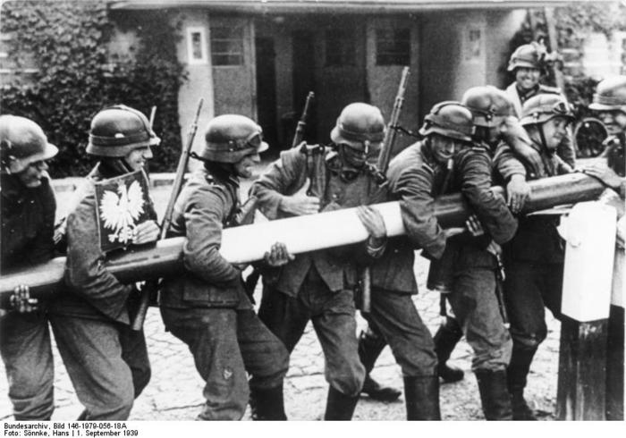
1. Официальная дата начала Второй мировой войны связана с нападением на Польшу немецко-фашистских войск Германии 1 сентября 1939 года.
Однако в Азии уже в декабре 1937 г. Япония напала на Китай – столицу Нанкин, в Европе война началась, когда фашистская Италия напала на Албанию уже в апреле 1939 г.

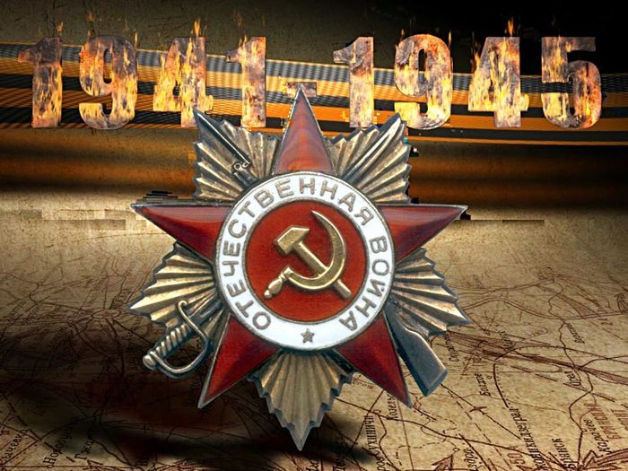

2. Во Вторую мировую войну было вовлечено 72 государства. В странах, участвовавших в войне, было мобилизовано до 110 млн. человек. В ходе войны погибло до 62 млн. человек (в том числе свыше 27 млн. граждан СССР.). В СССР входила Россия и еще 15 республик – теперь все они – суверенные государства.

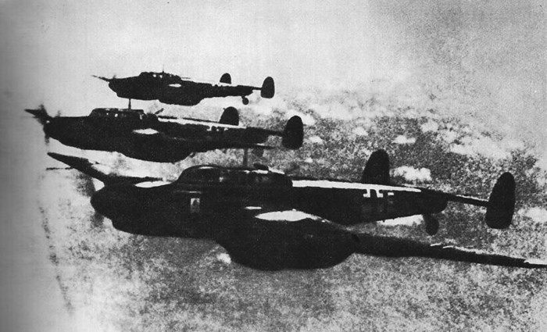
3. Великая Отечественная война началась 22 июня 1941 года в 4 часа утра вероломным нападением немецко-фашистских войск гитлеровской Германии на СССР, и продолжалась 3 года 10 месяцев и 18 дней или 1418 дней и ночей, завершившись восстановлением государственной границы СССР от Баренцева до Черного моря к 7 ноября 1944.

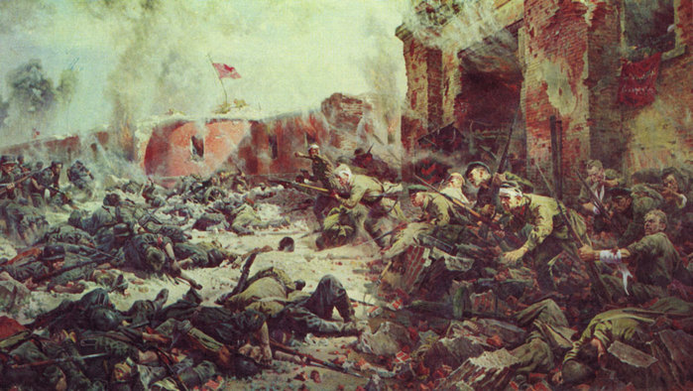
4. Первой крепостью, принявшей на себя удар врага, стала Брестская Крепость. Героическая оборона Брестской крепости длилась с 22 июня до 20-х чисел июля 1941 г. В обороне принимало участие около 4 тысяч человек. Среди защитников Брестской крепости были представители более чем 30 наций и народностей.

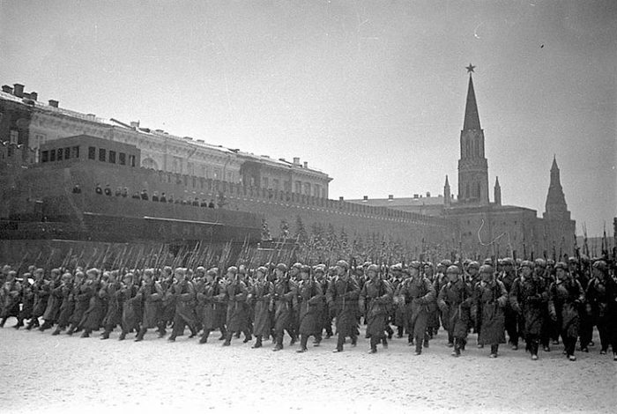

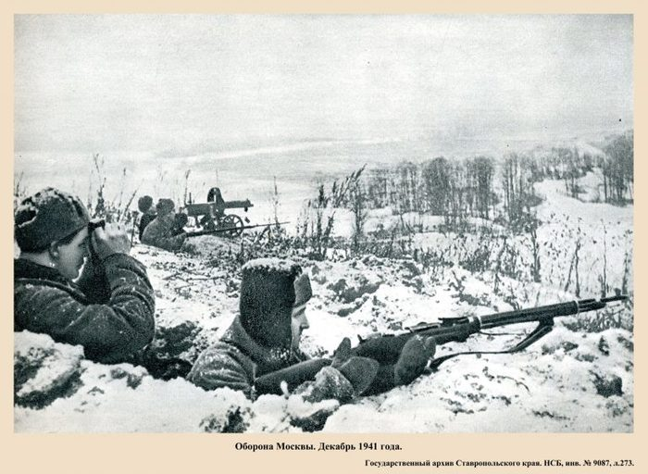

5. Битва под Москвой в октябре 1941 - апреле 1942 года - одно из ключевых событий Великой Отечественной и второй мировой войны, во многом определившее их последующий ход.

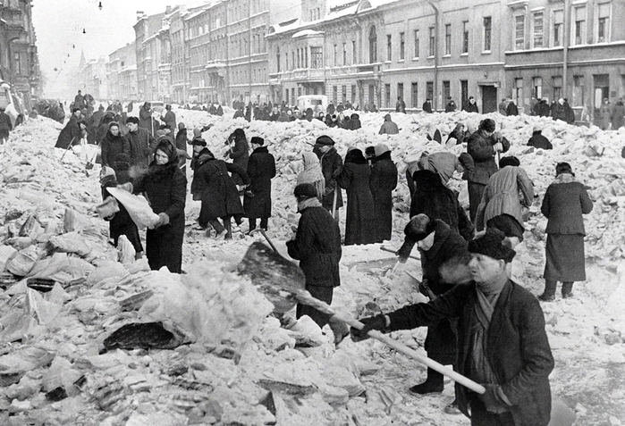

6. Самое трагическое и страшное событие Великой Отечественной - Блокада Ленинграда (ныне Санкт-Петербург) длилась с 8 сентября 1941 года по 27 января 1944 года (блокадное кольцо было прорвано 18 января 1943 года) — 872 дня.

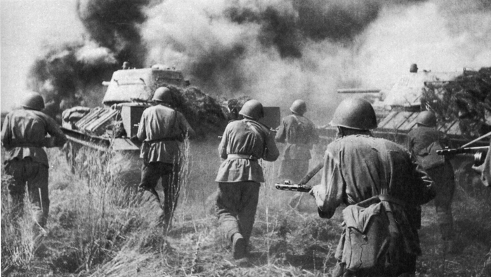

7. Курская дуга - Курская битва занимает в Великой Отечественной войне особое место. Она продолжалась 50 дней и ночей, с 5 июля по 23 августа 1943 г. закончившаяся разгромом двух основных немецких группировок(орловской и белгородской). По своему ожесточению и упорству борьбы эта битва не имеет себе равных.

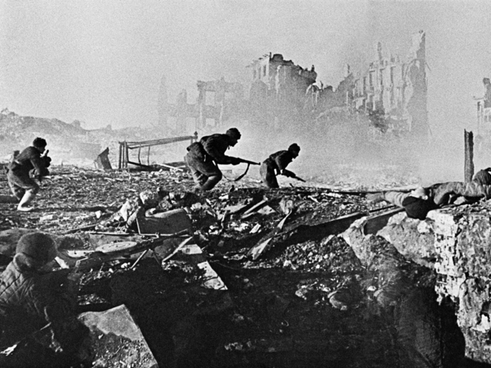

8. Сталинградская битва (17.07.1942 г.- 02.02.1943 г.)
17 июля 1942 г. началась одна из величайших битв Великой Отечественной и второй мировой войны — Сталинградская битва, которая продолжалась 200 дней и ночей. Для Германии битва под Сталинградом была тягчайшим поражением в её истории, для России — её величайшей победой. Сталинградская битва положила начало коренному перелому в ходе Великой Отечественной войны.

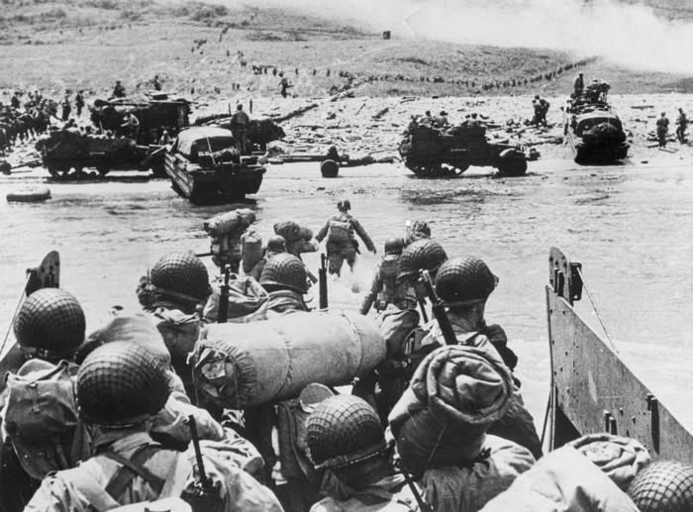

9. 6 июня 1944 года началась крупнейшая десантная операция союзных войск стран антигитлеровской коалиции (США, Франция, Англия, Канада и др.) во Второй мировой войне — высадка в Нормандии (на севере Франции). Она ознаменовала открытие второго фронта в Европе, на который СССР рассчитывал еще в 1942 году.

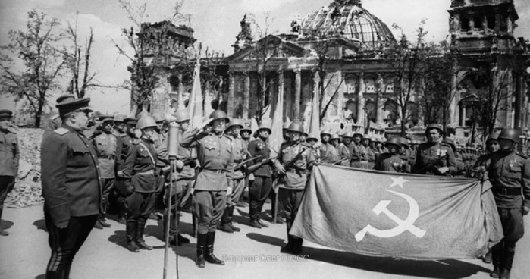

10. Советские войска освобождали все европейские страны и дошли до Берлина - столица фашистской Германии была взята в апреле 1945 года.

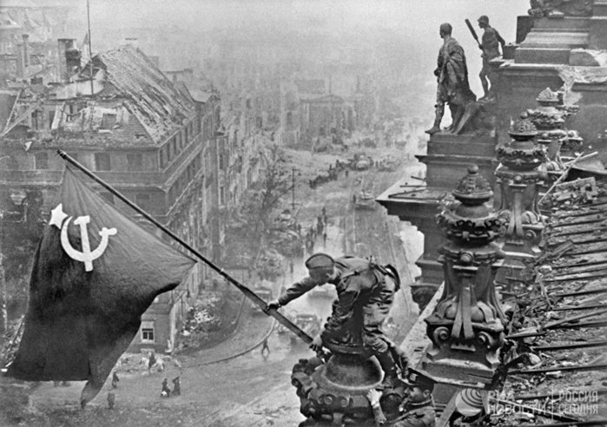
30 апреля 1945 года советские воины водрузили Красное Знамя (Знамя Победы) над рейхстагом в Берлине. Знамя было водружено разведчиками 150-й стрелковой дивизии М.А.Егоровым и М.В.Кантария.

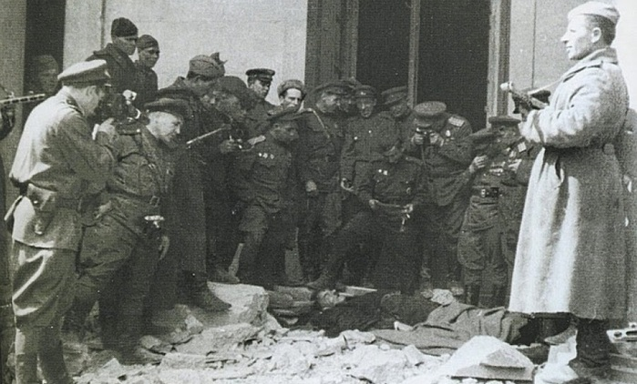
В этот же день Адольф Гитлер покончил с собой. ( С 2 августа 1934 г. Верховным главнокомандующим вермахта был рейхсканцлер Германии - Адольф Гитлер.)

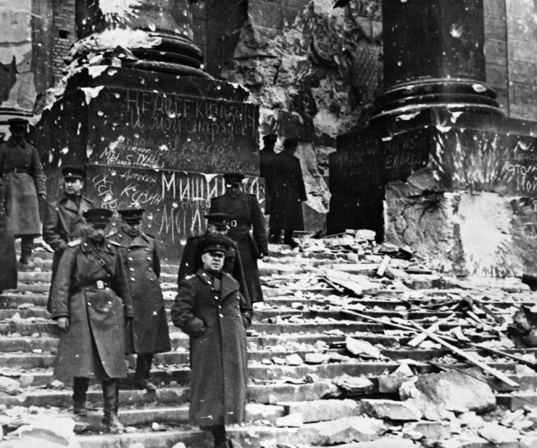
Взятие Берлина и водружение Красного Знамени над рейхстагом было заключительным торжественным аккордом в победе над гитлеровской Германией.

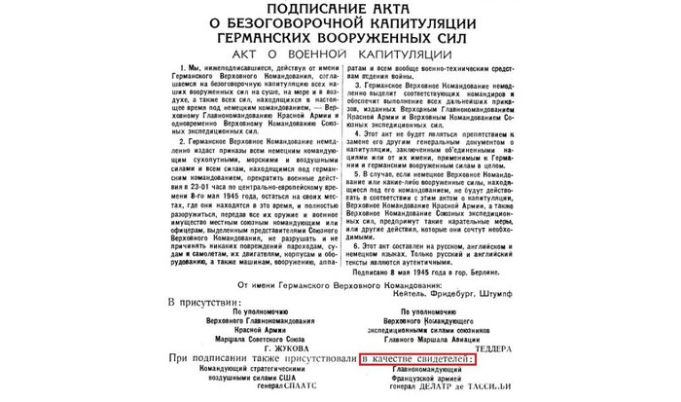
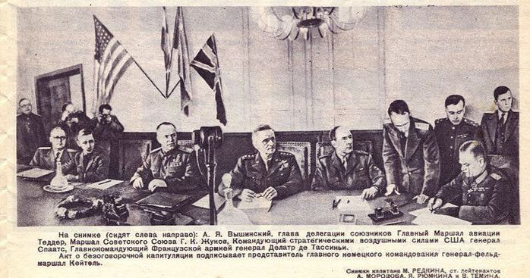
11. 9 мая объявлен Днем Победы в связи с тем, что 8 мая 1945 года в предместье Берлина Карсхорсте в 22 часа 43 минуты по центрально-европейскому времени (9 мая в 0:43 по московскому времени) был подписан окончательный Акт о безоговорочной капитуляции фашистской Германии и ее вооруженных сил.

Генераллисимус Советского Союза и Верховный Главнокомандующий Вооружённых сил СССР И.В.Сталин поручил принимать парад маршалу Жукову, командовать парадом – маршалу Рокоссовскому.

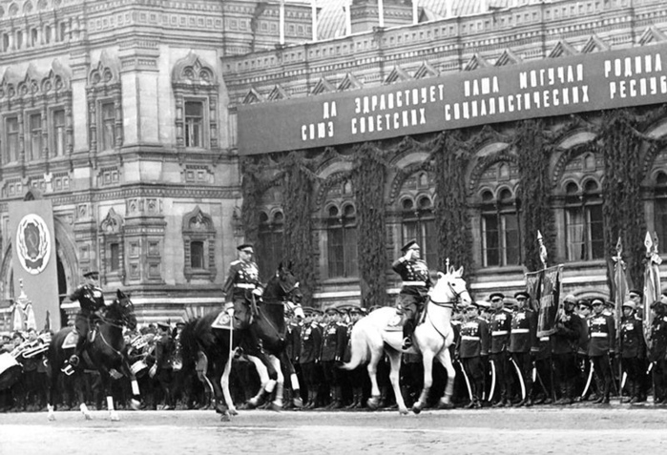

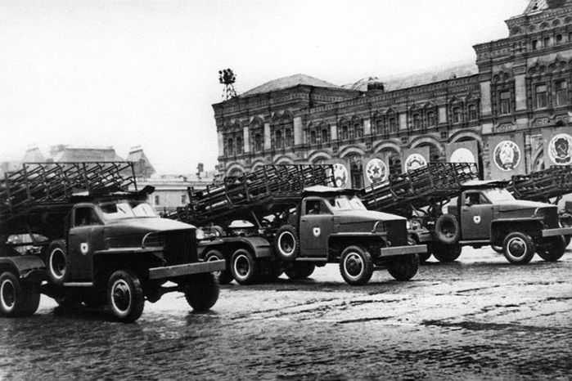

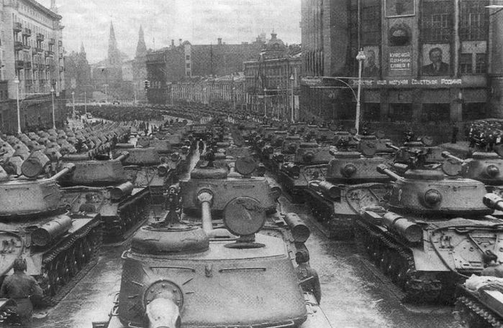

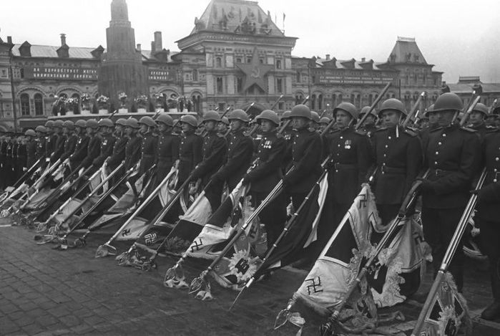

12. Парад Победы в ознаменование победы СССР над Германией в Великой Отечественной войне состоялся 24 июня 1945 года в Москве на Красной площади - это триумф народа победителя, военного искусства наших полководцев: маршалов Жукова, Рокоссовского, Василевского, Берзарина, Бирюзова, Конева, Мелецкого, Шапошникова, Толбухина, Катукова, Кулакова и др.

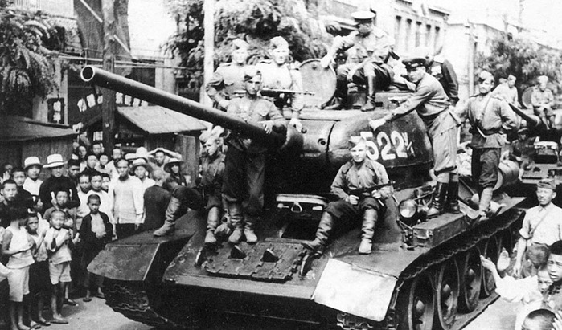

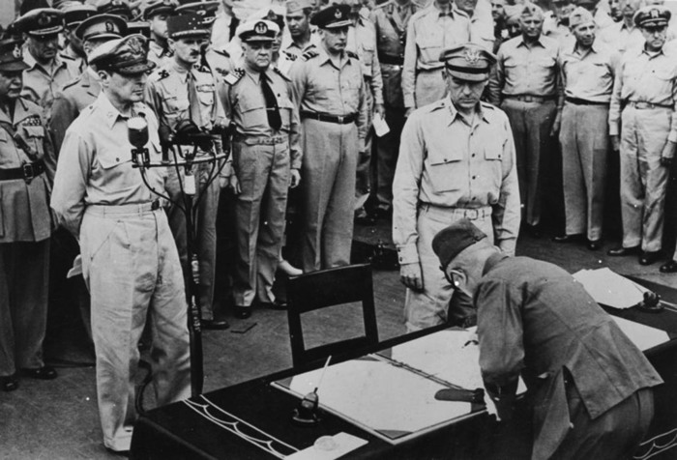
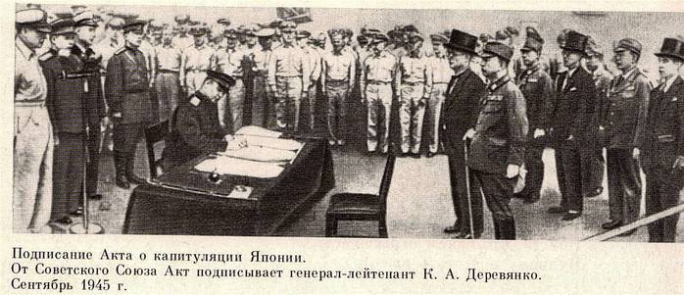

13. 2 сентября 1945 года подписанием акта о капитуляции Японии Вторая мировая война закончилась.

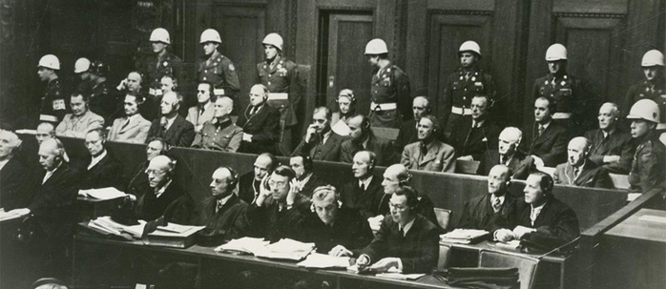
14. 20 ноября 1945 года начался Нюрнбергский процесс над группой главных германских нацистских военных преступников.
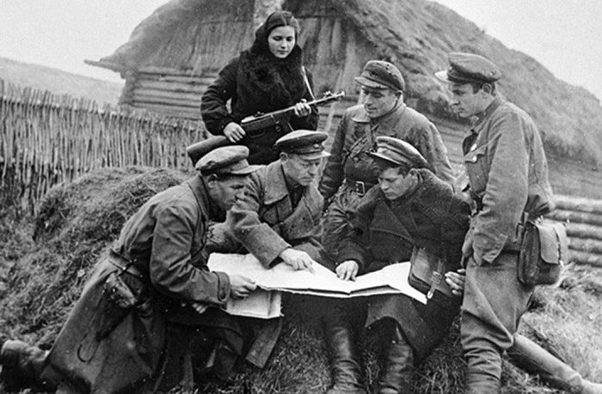

15. Деятельность партизан в годы Великой Отечественной войны получила высокую оценку. Среди руководителей партизанского движения на Украине, помимо С. А. Ковпака и С. В. Руднева, выделялись А.Ф. Федоров и П.П.Вершигора. Широкий размах борьба с гитлеровцами получила и на территории Белоруссии, где ею руководили В.3.Корж, T.П. Бумажков, Ф.И. Павловский и др. Более 127 тыс. партизан были награждены медалью "Партизану Отечественной войны" 1-й и 2-й степени; свыше 184 тыс. удостоены других медалей и орденов, а 249 человек стали Героями Советского Союза, причем С.А. Ковпак и А.Ф.Федоров - дважды.
Всего в годы войны в тылу врага насчитывалось более 6 тыс. партизанских отрядов, в которых сражалось свыше 1 млн. человек. В ходе проведенных операций партизаны уничтожили, захватили в плен и ранили 1 млн. фашистов, вывели из строя 4 тыс. танков и бронемашин, 65 тыс. автомашин, 1100 самолетов, разрушили и повредили 1600 железнодорожных мостов, пустили под откос 20 тыс. эшелонов (знаменитая «Рельсовая война»).
В странах Европы в годы второй мировой войны развернулось Антифашистское движение Сопротивления.

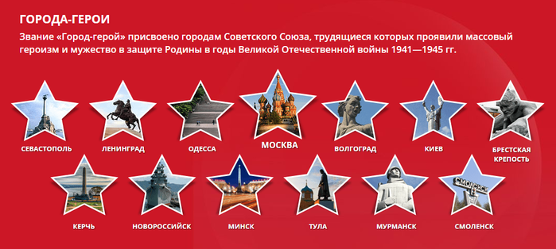

16. Нигде в мире нет, чтобы город носил почетное наименование «Город-Герой». В СССР их было двенадцать: Ленинград (ныне Санкт-Петербург), Одесса, Севастополь, Керчь, Брестская крепость, Москва, Киев, Минск, Новороссийск, Тула, Мурманск, Смоленск.

